**O’ZBEKISTON RESPUBLIKASI RAQAMLI TEXNOLOGIYALAR VAZIRLIGI MUHAMMAD AL-XORAZMIY NOMIDAGI TOSHKENT AXBOROT TEXNOLOGIYALARI UNIVERSITETI QARSHI FILIALI**

**KOMPYUTER INJINIRING FAKULTETI**

**11-22 GURUH TALABASINING**

**“ Chiziqli algebra“**

**FANIDAN  
 1-MUSTAQIL ISHI**

**Bajardi: G’iyosov.D**

**Qabul qildi: Turdiyev.U**

**QARSHI 2023**

**CHIZIQLI ALGEBRAIK TENGLAMALAR SISTEMASINI TAQRIBIY YECHISH USULLARI VA ULARNI KOMPYUTERDA BAJARISH**

**REJA:**

1. **Chiziqli algebraik tenglamalar sistemasi**
2. **Chiziqli algebraik tenglamalar sistemasini taqribiy yechish usullari**
3. **Tenglamalar sistemasini taqribiy yechish usullari va ularni kompyuterda bajarish**

Nazariy va tadbiqiy matematikaning ko‘pgina masalalari birinchi darajali chiziqli tenglamalar sistemasini yechishga olib kelinadi. Masalan, funksiyani*ng n-*ta nuqtada berilgan qiymatlari yordamida *n*-tartibli ko‘phad bilan interpolyatsiyalash yoki funksiyani o‘rta kvadratlar usuli yordamida yaqinlashtirish masalalari birinchi darajali chiziqli tenglamalar sistemasini yechishga keltiriladi.

Birinchi darajali chiziqli tenglamalar sistemasini hosil qilishning manbai uzluksiz funksional tenglamalarni chekli ayirmali tenglamalar bilan yaqinlashtirishdir.

Birinchi darajali chiziqli tenglamalar sistemasini yechish asosan ikki usulga, ya’ni aniq va iteratsion usullarga bo‘linadi.

*Aniq usul* deganda chekli miqdordagi arifmetik amallarni aniq bajarish natijasida masalaning aniq yechimini topish tushuniladi.

*Iteratsion* usullarda chiziqli tenglamalar sistemasining yechimi ketmaket yaqinlashishlarning limiti sifatida topiladi.

Chiziqli tenglamalar sistemasini yechishning noma’lumlarni ketma-ket yo‘qotish orqali aniqlash usuli, ya’ni Gauss usulini ko‘rib chiqamiz.

Bu usul bir necha hisoblash yo‘llariga ega. Shulardan biri Gaussning kompleks yo‘lidir.

Ushbu sistema berilgan bo‘lsin

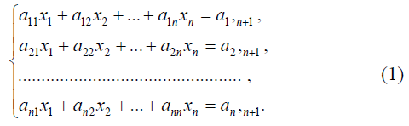

Faraz qilaylik, a11≠0 (etakchi element) bo‘lsin, aks holda tenglamalarning o‘rinlarini almashtirib, *x*1 oldidagi koeffisienti noldan farqli bo‘lgan tenglamani birinchi o‘ringa ko‘chiramiz.

Sistemadagi birinchi tenglamaning barcha koeffisientlarini a11 ga bo‘lib,

*х*1 +*b*12(1) *x*2 +...+*b*1(*n*1) *xn* =*b*1(,1*n*)+1 (2)

ni hosil qilamiz, bu yerda

*a*12 =*b*12(1),. . . , *aa*111*n* =*b*1(*n*1), *aa*1,11*n*+1 =*b*1(,1*n*)+1 *a*11

yoki qisqacha *b*1(1*j*) = *aa*111*j* (*j* ≥ 2).

(2) tenglamadan foydalanib, (1) sistemaning qolgan tenglamalarida *x1* ni yo‘qotish mumkin. Buning uchun (2) tenglamani ketma-ket *a21*, *a31*, … larga ko‘paytirib, mos ravishda sistemaning ikkinchi, uchinchi va h.k. tenglamalaridan ayiramiz. Natijada, quyidagi sistema hosil bo‘ladi.

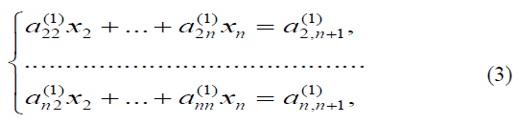

bu yerda *aij*(1) koeffisientlar

*aij*(1) =*aij* −*ai*1*b*1(1*j*) ,(*i*, *j* ≥ 2)

formula yordamida hisoblanadi.

Endi (3) sistema ustida ham shunga o‘xshash almashtirishlar bajaramiz. Buning uchun (3) sistemadagi birinchi tenglamaning barcha koeffisientlarini yetakchi element *a*22(1) ≠0 ga bo‘lib,

*x*2 +*b*23(2) *x*3 +...+*b*2(2*n*) *xn* = *b*2(,2*n*)+1 (4)

ni hosil qilamiz, bu yerda

(2) *a*

*b*2 *j* =*a*22(1) ( *j* ≥3)

(4) tenglama yordamida (3) sistemaning keyingi tenglamalarida yuqoridagidek *x2* ni yo‘qotib,

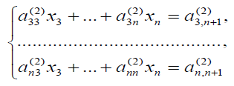

sistemaga kelamiz, bu yerda

*aij*(2) =*aij*(1) −*ai*(21)*b*2(2*j*), (*i*, *j* ≥ 2)

Noma’lumlarni yo‘qotish jarayoni davom ettirilib, bu jarayonni *m–*qadamgacha bajarish mumkin deb faraz qilamiz va *m* – qadamda quyidagi sistemaga ega bo‘lamiz.

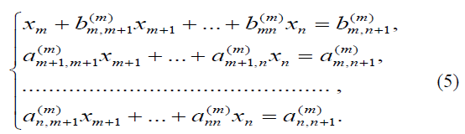bu yerda

*a* (*m*)

(*m*) *mj* , *a*(*m*)

*bmj* = *amm*(*m*) *ij* =*aij*(*m*−1) −*aim*(*m*−1)*bmj*(*m*) (*i*, *j* ≥ *m* +1) .

Faraz qilaylik, *m* mumkin bo‘lgan oxirgi qadamning nomeri bo‘lsin. Ikki hol bo‘lishi mumkin: *m=n* yoki *m<n*. Agar *m=n* uchburchak matritsali va (1) sistemaga ekvivalent bo‘lgan quyidagi

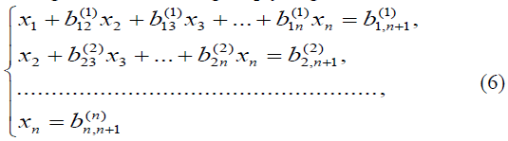sistemaga ega bo‘lamiz. Oxirgi sistemadan ketma-ket *xn*, *xn*−1,..., *x*1 larni topish mumkin

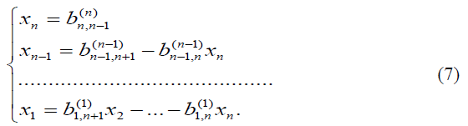 (6) uchburchak sistemasining koeffisientlarini topish Gauss usulining ***to‘g‘ri yurishi***, (7) sistemadan yechimini topish Gauss usulining ***teskari yurishi*** deyiladi.

**Chiziqli tenglamalar sistemasini Gauss usuli yordamida yechish algoritmi va dasturi**

***1-misol***.

Gauss usuli bilan quyidagi sistema yechilsin.

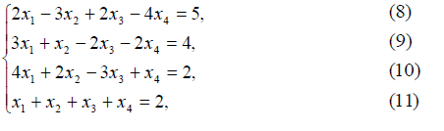

(8) tenglamadan *x*1 ni topamiz

2*x*1 −32 *x*+ 2*x*3 − 4*x*4 = 5,

2*x*1 = 5+ 3*x*2 − 2*x*3 + 4*x*4 , (12) *x*1 = 52 + 32 *x*2 −*x*3 + 2*x*4 ,

(12) tenglamani (9) tenglamadagi *x1* ni o‘rniga qo‘yamiz va uni ixchamlaymiz.

3*x*1 +*x*2 − 2*x*3 − 2*x*4 = 4,

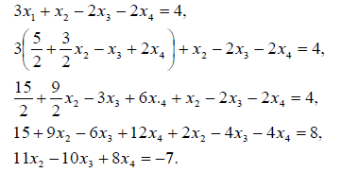 (12) tenglamani (10) tenglamadagi *x1* ni o‘rniga qo‘yamiz va uni ixchamlaymiz.

4*x*1 + 2*x*2 −3*x*3 + *x*4 = 2,

1. 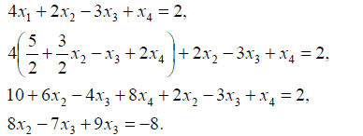tenglamani (11) tenglamadagi *x1* ni o‘rniga qo‘yamiz va uni ixchamlaymiz.

*x*1 +*x*2 +*x*3 +*x*4 = 2,

+ 32 *x*2 −*x*3 + 2*x*4 +*x*2 +*x*3 +*x*4 = 2,

5+ 3*x*2 − 2*x*3 + 4*x*4 + 2*x*2 + 2*x*3 + 2*x*4 = 4,

5*x*2 + 6*x*4 =−1.

Yuqoridagilardan quyidagi yangi tenglamalar sistemasini hosil qilamiz

1. 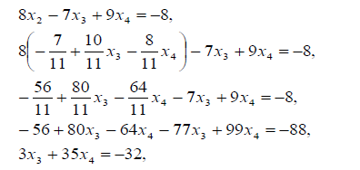tenglamadan *x2* ni topamiz

**Algoritmi**:

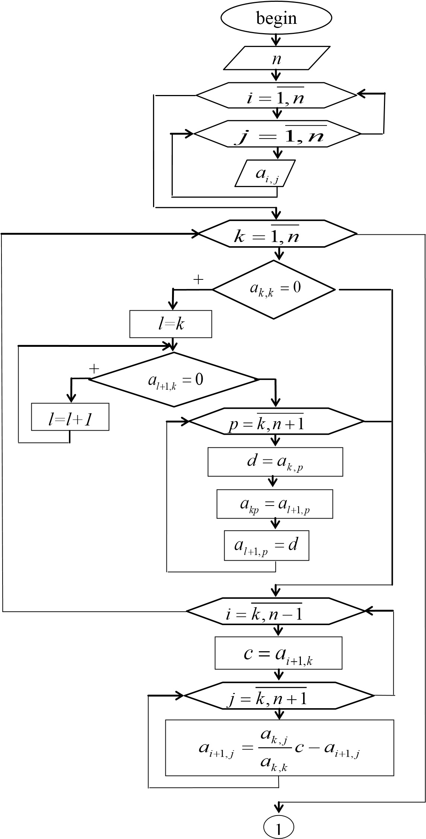

*S=0*

*n*

*n*

*n*

*n*

*n*

*a*

*a*

*x*

,

1

,

+

=

*n*

*k*

*i*

,

1

+

=

*i*

*i*

*k*

*x*

*a*

*S*

*S*

,

+

=

1

,

1

−

=

*n*

*k*

*k*

*k*

*n*

*k*

*k*

*a*

*S*

*a*

*x*

,

1

,

−

=

+

*n*

*i*

,

1

=

*i*

*x*

end

1

Dasturi:

*a x a x*11 1 + 12 2

*a x a x*21 1 + 22 2



......

*a x a xn*1 1 + *n*2 2 + +... *a x*1*n n* =*b*1

+ +... *a x*2*n n* =*b*2

+ +... *a xnn n* =*bn*

Program Gauss1; label 1,2,3,4,5; var a:array[1..10, 1..10] of real; b,x:array[1..10] of real; c,s:real; i,j,k,n:integer; begin readln(n); for i:=1 to n do begin for j:=1 to n do read(a[i,j]); readln(b[i]); end; k:=1; 3: i:=k+1; 2: c:=a[i,k]/a[k,k]; a[i,k]:=0; j:=k+1; 1: a[i,j]:=a[i,j]-c*a[k,j]; if j<n then begin j:=j+1; goto 1 end; b[i]:=b[i]-c*b[k]; if i<n then begin i:=i+1; goto 2 end; if k<n-1 then begin k:=k+1; goto 3 end; x[n]:=b[n]/a[n,n]; i:=n-1; 5: j:=i+1; s:=0; 4: s:=s+a[i,j]*x[j]; if j<n then begin j:=j+1; goto 4 end; x[i]:=(b[i]-s)/a[i,i]; if i>1 then begin i:=i-1; goto 5 end;

for i:=1 to n do writeln(x[i]:4:2); end.

*a x a x*11 1 + 12 2 + +... *a x*1*n n* =*a*1 1*n*+

|  |  |  |
| --- | --- | --- |
| *a x a x*21 1 + 22 2      ......    *a x a xn*1 1 + *n*2 2 | + +... *a x*2*n n* + +... *a xnn n* | =*a*2 1*n*+    =*ann*+1 |

program Gauss; var a:array[1..10, 1..10] of real; x:array[1..10] of real; c,s,d:real; i,j,k,n,l,p:integer;

begin readln(n); for i:=1 to n do for j:=1 to n+1 do readln(a[i,j]); for k:=1 to n do begin

l:=k; while a[k,k]=0 do begin

if a[l+1,k]=0 then else begin for p:=k to n+1 do7 begin d:=a[k,p]; a[k,p]:=a[l+1,p]; a[l+1,p]:=d; end; break; end; l:=l+1; end; for i:=k to n-1 do begin c:=a[i+1,k]; for j:=k to n+1 do

a[i+1,j]:=(a[k,j]/a[k,k])*c-a[i+1,j]; end; end; x[n]:=a[n,n+1]/a[n,n]; for k:=n-1 downto 1 do begin s:=0; for i:=k+1 to n do s:=s+a[k,i]*x[i]; x[k]:=(a[k,n+1]-s)/a[k,k] end; for i:=1 to n do writeln(x[i]:4:2); end.

***2-masala.*** Quyidagi chiziqli tenglamalar sistemasini yeching:

3*x x*1 − +2 5*x*3 + =*x*4 7 2*x*1 +5*x*2 −3*x*3 =−1



 2*x*1 −4*x*3 +3*x*4 =6

−

6*x*1 +4*x*2 −3*x*3 −2*x*4 =3

***Bajarish.*** 1-masaladagidek, tenglamalar sistemasini *AX* =*B* ko`rinishda yozib olamiz. Bu yerda ***A*** – noma`lumlar koeffisentlardan tashkil topgan matritsa, ***B***– ozod hadlardan tashkil topgan ustun (vektor), ***X***– noma`lumlar ustuni (vektori).

3 -1 5 1 

*A*=-22 5 -3 0 -4 03, *B*=7−1, *X* =   *xx*12

 

6 4 -3 -2

Demak, *X* =*A*−1*B* .

***A*** matritsani, ya`ni noma`lumlar koeffisentlarini **A1:D4** maydonga, ***B*** vektorni, ya`ni ozod hadlarni **F1:F4** maydonga kiritamiz. ***X*** vektor uchun **H1:H4** maydonni belgilab **=МУМНОЖ(МОБР(A1:D4);F1:F4)** formulani kiritamiz va **Ctrl+Shift+Enter** tugmalarini birgalikda bosamiz. Natijada **H1:H4** maydonda izlanayotgan noma`lumlar hosil bo`ladi:

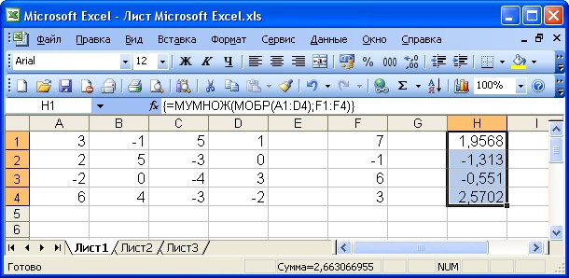

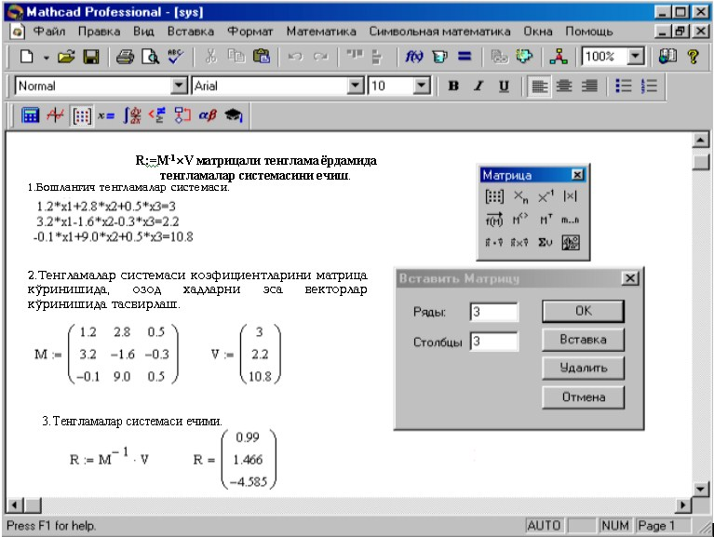

Xulosa:

**Chiziqli algebraik tenglamalar sistemasi nima va qanday vazifalardan qo`llanishi haqida yangi bilimlarga ega bo`ldim.**

**Chiziqli algebraik tenglamalar sistemasini taqribiy yechish usullari**

**Tenglamalar sistemasini taqribiy yechish usullari va ularni kompyuterda bajarish bo`yicha yangi ko`nikmalarga ega bo`ldim.**

**FOYDALANILGAN ADABIYOTLAR RO`YXATI**

1. Isroilov M. «Hisoblash metodlari», T., "O`zbekiston", 2003
2. Shoxamidov Sh.Sh. «Amaliy matematika unsurlari», T., "O`zbekiston", 1997
3. Boyzoqov A., Qayumov Sh. «Hisoblash matematikasi asoslari», O`quv qo`llanma. Toshkent 2000.
4. Abduqodirov A.A. «Hisoblash matematikasi va programmalash», Toshkent. "O`qituvchi" 1989.
5. Vorob`eva G.N. i dr. «Praktikum po vichislitel’noy matematike» M. VSh. 1990.
6. Abduhamidov A., Xudoynazarov S. «Hisoblash usullaridan mashqlar va laboratoriya ishlari», T.1995.
7. Siddiqov A. «Sonli usullar va programmalashtirish», O`quv qo`llanma. T.2001.
8. Internet ma`lumotlarini olish mumkin bo`lgan saytlar: